JKStockTool 是一款记录买入卖出股票的分析工具，用户可以通过该软件的记录，在合适的盈利范围内决定是否卖出，以及是否买入。

目前该软件正在孵化期，将永久免费供用户使用。真诚的欢迎各位一起加入讨论如何炒股。

如您在使用过程中对软件有任何意见，可以加入QQ群：688631968，向群主提。

最新版软件可以访问https://pan.baidu.com/s/1eSnh90Q 获取。

下面来简单介绍一下软件的使用说明，主界面如下：

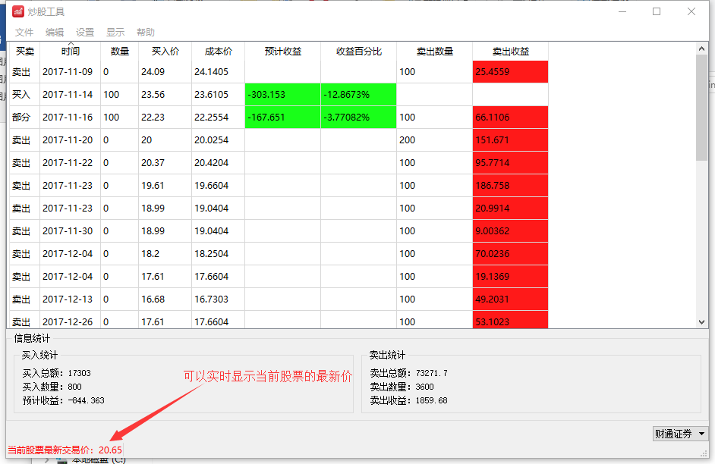

功能点：

1. 可以新建工程，打开工程，切换工程。
2. 可以添加用户买入的股票。
3. 添加、删除买入的单价，数量，支持批次卖出。
4. 实时显示录入的批次的盈利情况。
5. 可以统计总数量、总收益。
6. 按买入卖出过滤显示数据。

该软件目前不支持绑定证券账号，所有数据都是手动录入（除当前股票最新交易价）。

为什么会有这样的一款软件，主要的设计思路是，根据股市在不断的波动，有降有升，用户可以根据盈利情况不断的买入，卖出。下面以一个实际例子做个简单的说明。

比如我录入了财通证券(601108) ，这里插一句选股要谨慎，不要选择那些一跌再跌的股。

加入我分别在2017年11月09日以24.5买入100股，之后股票价下行，我又在2017年11月15日以23.5买入200股，股票价之后还在下行，我又在2017年11月20日以22.5买入200股。

之后股票回暖不断上行，在2017年11月25日以23.5卖出200股。这样我就有小200的盈利，以此类推。如果经济足够，可以定一个百分之五的界限，降了就买，升了就卖。最总达到盈利的目的。

这里说一下个人的炒股经验，共各位参考一下，股市有风险，炒股需谨慎。

1. 必须使用闲钱去炒股。
2. 不要一次性全部投入，分批次。
3. 根据个人的经济情况选择1只或者几只股，严控个数。